ЛГД-6.07 |  | Стойка "Крестики-нолики"
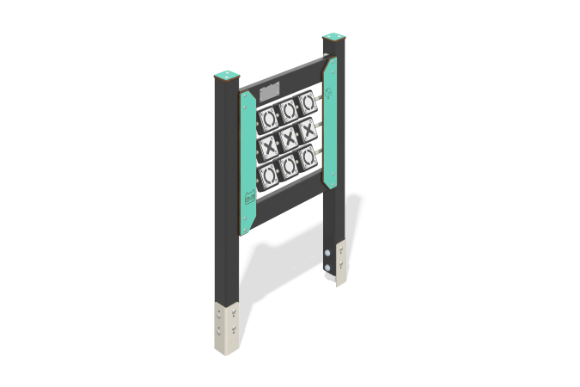

Размеры, мм: | 95x769x1164 | Вес, кг: | 20.596
Характеристики материалов
Материал: брус хвойных пород, HPL пластик, нержавеющая сталь, нержавеющий крепеж.
Комплектация: закладные детали – 1 компл., опорные стойки – 2 шт., панель «Крестики-нолики» – 1 шт., комплект крепежа - 1 шт.
Конструкция и цветовая палитра оборудования согласно эскизу.
Развивающий элемент состоит из двух опор из клееного бруса, на которых закреплена игровая панель «Крестики-нолики». Опорные стойки выполнены из клееного бруса хвойных пород сечением 80х80 мм. Профиль – квадратный, радиус скругления углов - R10.
Кубики на панели изготовлены из клееного бруса хвойных пород сечением 100х100 мм. Кубики крепятся на круглую трубу из нержавеющей стали. Пластины «крестик» и «нолик», которые крепятся на кубики из бруса, выполнены из листа нержавеющей стали толщиной 1,5 мм.
Декоративные элементы такие как накладки выполнены из пластика HPL толщиной 10 мм. На декоративных накладках при помощи гравировки наносятся рисунки.
На верхнюю часть опорных стоек устанавливаются заглушки из HPL пластика с УФ защитой толщиной 10 мм.
На игровой панели используется крепеж из нержавеющей стали. Выступающие части резьбовых соединений и открытые части труб закрыты пластиковыми заглушками.
Игровая панель «Крестики-нолики» создана для тематической игры и развития моторики. Назначение игры«Крестики-нолики»: Игроки по очереди ставят кубик прямо (один всегда крестики, другой всегда нолики). Первый, выстроивший в ряд 3 своих фигуры по вертикали, горизонтали или большой диагонали, выигрывает.
Покрытие элементов:
- металл - порошковый цинкогрунт, порошковая краска;
- брус - грунтовка лессирующая, водно-дисперсионный лак.

